Manual del Usuario
REFR ABBE TD
Refractómetro de Abbe con Termómetro Digital

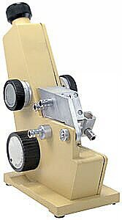

Por favor lea este manual cuidadosamente antes de usar el equipo

Contenido
Manual del Usuario REFR ABBE TD Refractómetro de Abbe con Termómetro Digital 1
Propósito 3
Especificaciones 3
Principio de funcionamiento 3
Construcción 5
Camino óptico 5
Mecánica 6
Uso 7
Preparación 7
Medición 7
Mantenimiento 8
Solución de inconvenientes 9
Control de Stock 9
Indice de refracción y dispersión promedio del agua destilada 10
Tabla de dispersión para refractómetro Abbe 11
Uso del termómetro digital 12

Propósito
El refractómetro Abbe está diseñado para medir el índice de refracción nD y la dispersión promedio (nF – nC) de líquidos transparentes o translúcidos, o sustancias sólidas (de las cuales principalmente están destinadas a medir líquidos transparentes).
En caso de que el instrumento esté conectado con un termostato, podrá medir el índice de refracción nD a una temperatura entre 0° y 50°.
Tanto el índice de refracción como la dispersión promedio son constantes ópticas importantes, a través de las cuales podemos comprender el rendimiento óptico, la pureza, la concentración y la dispersión de una sustancia. En este instrumento, basado en la fórmula proporcionada por la Comisión Internacional de Método Uniforme de Análisis de Azúcar (ICUMSA) en 1974, el índice de refracción se convierte en la fracción de masa (Brix) de la solución de azúcar de caña, con un rango de conversión de 0 a 95%.
Por lo tanto, este instrumento ha encontrado una utilización cada vez más amplia en campos como las industrias del petróleo, petróleo, farmacéutica, pintura, alimentos, química y refinación de azúcar, así como en empresas de prospección geológica, colegios, universidades e instituciones de investigación científica.

Especificaciones
- Rango de medición del índice de refracción (nD): 1.3000—1.7000
- Precisión de medición (nD): ±0.0002
- Peso: 2,6 kg
- Dimensiones totales: 100 × 200 × 240 mm

Principio de funcionamiento
El principio de funcionamiento del refractómetro se basa en la ley de la refracción: n1 seno (α1) = n2 seno (α2), en la que n1 y n2 representan los índices de refracción de dos medios en ambos lados de la interfaz, respectivamente (consulte la Figura 1).
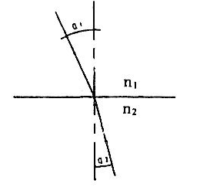
α1: ángulo de incidencia; α2: ángulo de refracción
Si un haz de luz entra en un medio ópticamente más delgado desde un medio ópticamente denso, con un ángulo de incidencia menor que el ángulo de refracción, cambiando el ángulo, el ángulo de refracción variará hasta 90°; en ese momento el ángulo de incidencia se conoce como ángulo crítico. Basado en el ángulo crítico, el índice de refracción se puede medir usando este instrumento.
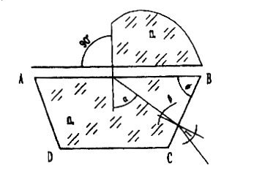
Figura 2
La figura 2 muestra todos los rayos de luz que ingresan a la superficie AB en diferentes ángulos, todos sus ángulos de refracción son mayores que i. Al observar el haz saliente con un telescopio, encontraremos que el campo del telescopio se divide en dos partes, una es de luz y la otra de sombra, entre ellas se encuentra una evidente separatriz, como se muestra en la Figura 3. La penumbra es la posición del ángulo crítico.
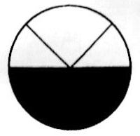
Figura 3
En la Figura 2, ABCD es un prisma de refracción con un índice de refracción de n2. Sobre la superficie AB está la sustancia (sólido o líquido transparente) a medir, con un índice de refracción de n1. De la ley de la refracción se obtiene:
n1·seno (90)°= n2·sen(α) (1)
n2·seno (β) = seno (i)
Porque ф = α + β
Por lo tanto α = ф - β
Sustituyendo en la fórmula (1), obtenemos:
n1 = n2·seno (ф – β)
= n2 (seno (ф) cos(β) – cos(ф) seno (β)) (2)
De la fórmula (1), obtenemos:
n2^2 · seno^2 (β) = seno^2 (i)
n2^2(1 – cos^2(β))= sen^2(i)
n2^2 - n2^2 cos^2(β)= seno^2(i)
cosβ = √(n2^2 – sin^2(i)) / n2^2
Sustituyendo en la fórmula (2), llegamos a:
n1 = seno(ф) = (√n2^2 – seno^2(i)) – cos(ф) seno(i)
El ángulo de refracción ф y el índice de refracción n2 del prisma están dados, de modo que cuando se mide el ángulo crítico I, el índice de refracción n1 de la sustancia a medir se puede obtener mediante conversión.

Construcción

Camino óptico
La parte óptica del instrumento consta de dos sistemas, a saber. el telescopio y la lectura (consulte la Figura 4).
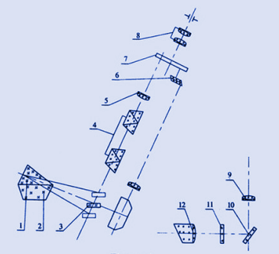
Figura 4
- Prisma de entrada de luz
- Prisma refractor
- Espejo reflectante basculante
- Unidad de prismas Amici
- Unidad de objetivos del telescopio
- Prisma paralelo
- Escala divisoria

- Ocular
- Objetivo de lectura
- Espejo reflectante
- Placa de escala
- Lente condensadora

Entre el prisma de entrada de luz (1) y el prisma de refracción (2) hay un pequeño espacio en el que se coloca el líquido a medir. Cuando un haz de luz (luz natural o luz incandescente) ingresa al prisma de entrada de luz (1), se producirá una reflexión difusa en su superficie escarchada; por lo tanto, los rayos incidentes con varios ángulos en el líquido a medir, a través del prisma reflector (2), formarán un haz de luz con ángulos de reflexión mayores que el ángulo de emergencia i. El espejo reflectante oscilante (3) guía el haz de luz hacia la unidad de prismas Amici (4), que consta de un par de prismas Amici, y cumple la función de usar una dispersión variable para compensar la dispersión producida por el prisma refractor a diferentes sustancias a medir. Luego, la unidad de objetivos del telescopio (5) toma imágenes de la separadora en la escala divisoria (7), en la que se puede ver una retícula a través del ocular (8), imagen como la que se muestra en la parte superior de la Figura 5.
Iluminada por un haz de luz a través de la lente condensadora (12), la placa de escala (11) se une con el espejo reflectante oscilante (3) para formar un todo integral y gira alrededor del centro de la graduación.
A través del espejo reflectante (10) y la lente de lectura (9), el prisma paralelo (6) refleja los valores indicadores de los índices de refracción desde diferentes posiciones de la placa de escala en la escala divisoria (7) (consulte la imagen en la parte inferior parte de la figura 5).
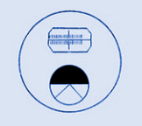
Figura 5

Mecánica
La base (14) es una cuna para el instrumento, sobre la cual se monta la carcasa (17). Todos los componentes ópticos y la estructura principal están encerrados en la carcasa excepto el ocular y los prismas. La unidad de prismas está montada en la carcasa, que consiste en un prisma de entrada de luz, un prisma refractor y una base de prisma. Dos prismas se fijan en el portaprismas con un aglutinante especial. (5) es el soporte del prisma de entrada de luz y (11) el soporte del prisma de refracción, ambos están unidos por el eje de rotación (2) El prisma de entrada de luz se puede abrir o cerrar. Cuando los dos portaprismas están bien cerrados y bloqueados por el volante (10), queda un espacio uniforme entre dos superficies de los prismas anteriores y el líquido a medir debe llenarse en el espacio. (3) es la campana, (18) es el conector adaptador para cuatro termostatos, (4) es el termómetro y (13) es el portatermómetro, que se puede conectar al termómetro con un tubo emulsivo. (1) es el espejo reflectante, (8) es el ocular, (9) es la placa de cubierta, (15) es la rueda manual de ajuste de la graduación del índice de refracción, (6) es la rueda manual de ajuste de la dispersión, (7) es la anillo de graduación de dispersión, y (12) es la lente de condensación para iluminar la escala del cuadrante.
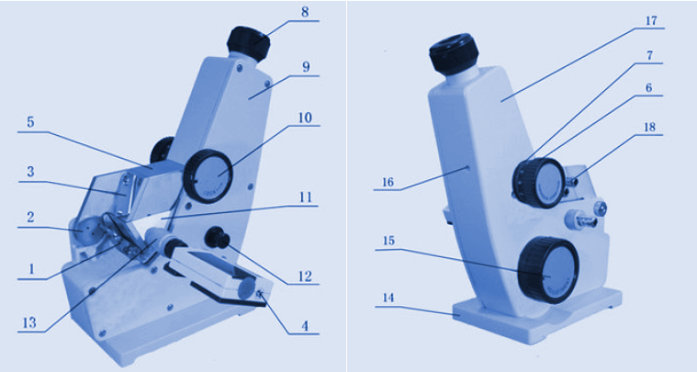
Figuras 6 y 7

Uso

Preparación
Antes de realizar la medición, use agua destilada (como se especifica en el Apéndice) o una muestra estándar para verificar las lecturas. En caso de utilizar una muestra estándar, coloque una o dos gotas de bromuro de naftaleno en la superficie pulida del prisma refractor y luego póngalo en contacto con la superficie pulida de la muestra estándar. Cuando la indicación del campo de visión sea mayor que el valor de la muestra estándar, observe si la separadora está en el centro de la retícula. Si hay desviación, gire ligeramente el tornillo dentro del pequeño orificio (16) de la Figura 7 con un destornillador, haciendo que el objetivo se desplace hasta que la separadora se desplace al centro de la retícula. Repetir la observación y corrección hasta minimizar la indicación del error inicial (incluido el error de colimación del operador). Después de completar la corrección, esta ubicación debe mantenerse sin cambios durante todo el proceso de medición.
Generalmente, el instrumento no necesita ser revisado en la medición de rutina. En caso de haber dudado de la indicación del índice de refracción medido, realice el procedimiento de verificación como se especifica en el método anterior para aclarar si hay un error inicial y corregir si es necesario.
Antes de realizar la medición y realizar la calibración de la indicación cada vez, la superficie mate, las superficies pulidas del prisma reflector y la muestra estándar deben limpiarse con algodón absorbente empapado en una solución mixta de alcohol absoluto y éter dietílico (1:1) , para eliminar otras sustancias extrañas que afectarán la nitidez de la imagen y la precisión de la medición.

Medición

Medición de líquido transparente o translúcido.
Agregue el líquido a medir en la superficie del prisma refractor con un gotero limpio, cubra el prisma de entrada de luz y bloquéelo con la rueda de mano (10). El campo de visión debe estar lleno del líquido uniforme, sin burbujas de aire. Abra la visera (3), cierre el espejo reflector (1) y ajuste la visibilidad del ocular, aclarando la imagen de la retícula. En ese momento, gire la rueda manual (15) y encuentre la posición de la separadora en el campo de visión del ocular, luego gire la rueda manual (6) para hacer la separadora de cualquier color. Vuelva a ajustar el volante (15) para llevar la separadora al centro de la retícula, luego gire apropiadamente la lente condensadora (12), ahora la indicación que se muestra en la parte inferior del campo de visión del ocular debe ser el índice de refracción de el líquido a medir.

Medición de sólido transparente
Si la muestra a medir es un tipo de sustancia sólida, la muestra sólida debe tener una superficie lisa y pulida. Al realizar la medición, abra el prisma de entrada de luz, coloque una o dos gotas de un líquido transparente (por ejemplo, bromuro de naftaleno), cuyo índice de refracción sea mayor que el de la muestra que se va a medir, sobre la superficie pulida de la muestra. medirse en la superficie de trabajo del prisma refractor y dejar que tengan un buen contacto. Ahora encuentre la separadora en el campo de visión del ocular; los métodos operativos de avistamiento y lectura son los mismos que los anteriores.

Medición de sólidos translúcidos
Pegue la superficie pulida del sólido translúcido a medir en el prisma refractor, abra el espejo reflectante (1) y ajuste el ángulo para usar el haz de luz reflectante para medir. Los procedimientos operativos son los mismos que los anteriores.

Medición de la fracción de masa (Brix) de una solución de azúcar
La operación es la misma que la medición del índice de refracción; la indicación que se muestra en la parte superior del campo de visión es la lectura de la fracción de masa de la solución de azúcar.

Medida de la dispersión media
Básicamente, los procedimientos de operación son los mismos que para la medición del índice de refracción; sin embargo, cuando gire la rueda de mano de ajuste de dispersión (6) en dos direcciones diferentes, debe durar hasta que el color de la separadora en el campo de visión se desvanezca. Registre cada valor de escala Z indicado en el anillo de escala (7) del valor de dispersión y tome el valor promedio, luego registre el valor del índice de refracción nD. Según el nD dado, los valores correspondientes de A y B se pueden encontrar en la misma fila de la tabla de dispersión del refractómetro de Abbe (en caso de que nD se encuentre entre dos valores numéricos en la tabla, el valor deseado se puede encontrar por interpolación). Finalmente, el valor correspondiente de σ se puede leer de la tabla de acuerdo con el valor dado de Z. Cuando Z ＞ 30, σ es un valor positivo, cuando Z ＞ 30, un valor negativo. Sustituya los valores dados de A, B y σ en el fórmula de dispersión nF – nC = A + Bσ, luego se puede obtener el valor promedio de dispersión (se da un ejemplo en la página 13).

Mediciones a distintas temperaturas
Cuando sea necesario medir refractiva indexada a diferente temperatura, coloque el termómetro en el portatermómetro (13), conecte el tubo de agua del termostato, ajuste la temperatura del termostato a la temperatura requerida para medir y abra el agua de recirculación, después la temperatura sea constante durante diez minutos, luego realice la medición.

Mantenimiento
Para garantizar la precisión del instrumento y evitar que se dañe, preste atención al mantenimiento.
A continuación, encontrará algunos puntos de atención:
- El instrumento debe colocarse en una habitación seca y bien ventilada, para evitar que los componentes ópticos se humedezcan y se enmohezcan.
- Después de medir el líquido corrosivo, es necesario realizar una limpieza sin demora (incluidos los componentes ópticos, las piezas metálicas y la superficie de pintura), para evitar que el instrumento sufra daños por corrosión.
- No se permite que exista ninguna impureza sólida en la muestra a medir. Cuando mida la muestra sólida, evite que la superficie de trabajo de los prismas refractores se raspe y raye.
- Mantenga el instrumento limpio regularmente. Prohíba estrictamente que las manos mojadas con aceite o sudor toquen los componentes ópticos. Si la superficie de los componentes ópticos está contaminada con suciedad, use una gamuza de alta calidad o un algodón absorbente de fibra larga para limpiar suavemente y sople con un secador de cuero. Si la superficie de los componentes ópticos está contaminada con suciedad grasienta, límpiela inmediatamente con la solución mixta de alcohol y éter dietílico.
- El instrumento debe evitar vibraciones o golpes violentos, para evitar que los componentes ópticos se dañen y también mantener la precisión del instrumento.

Solución de inconvenientes
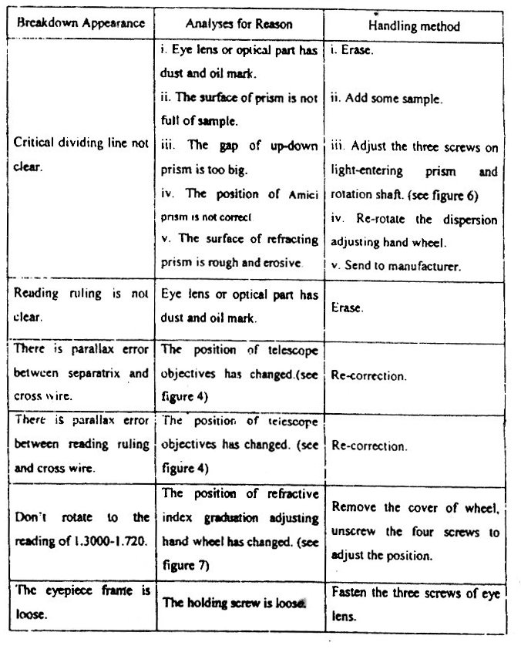

Control de Stock

- Refractómetro propiamente dicho
- Termómetro con funda protectora
- Destornillador
- Muestra patrón (K19)
- Pequeña botella con bromuro de naftaleno
- Funda vinílica
- Manual

Indice de refracción y dispersión promedio del agua destilada

Temperatura ºC | Indice de refracción η_{D} | Dispersión promedio η_{F -} η_{C}
10 | 1,33369 | 0,00600
11 | 1,33364 | 0,00600
12 | 1,33358 | 0,00599
13 | 1,33352 | 0,00599
14 | 1,33346 | 0,00599
15 | 1,33339 | 0,00599
16 | 1,33331 | 0,00598
17 | 1,33324 | 0,00598
18 | 1,33316 | 0,00598
19 | 1,33307 | 0,00597
20 | 1,33299 | 0,00597
21 | 1,33290 | 0,00597
22 | 1,33280 | 0,00597
23 | 1,33271 | 0,00596
24 | 1,33261 | 0,00596
25 | 1,33250 | 0,00596
26 | 1,33240 | 0,00596
27 | 1,33229 | 0,00595
28 | 1,33217 | 0,00595
29 | 1,33206 | 0,00594
30 | 1,33194 | 0,00594
31 | 1,33182 | 0,00594
32 | 1,33170 | 0,00593
33 | 1,33157 | 0,00593
34 | 1,33144 | 0,00593
35 | 1,33131 | 0,00592
36 | 1,33117 | 0,00592
37 | 1,33104 | 0,00591
38 | 1,33090 | 0,00591
39 | 1,33075 | 0,00591
40 | 1,33061 | 0,00590

Tabla de dispersión para refractómetro Abbe
Fórmula de dispersión: nF - nC = A+ Bσ
Cuando la lectura Z indicada en el anillo de escala es menor que 30, el valor σ leído de la Tabla toma el signo positivo. Si es mayor que 30, (-) signo negativo (-)
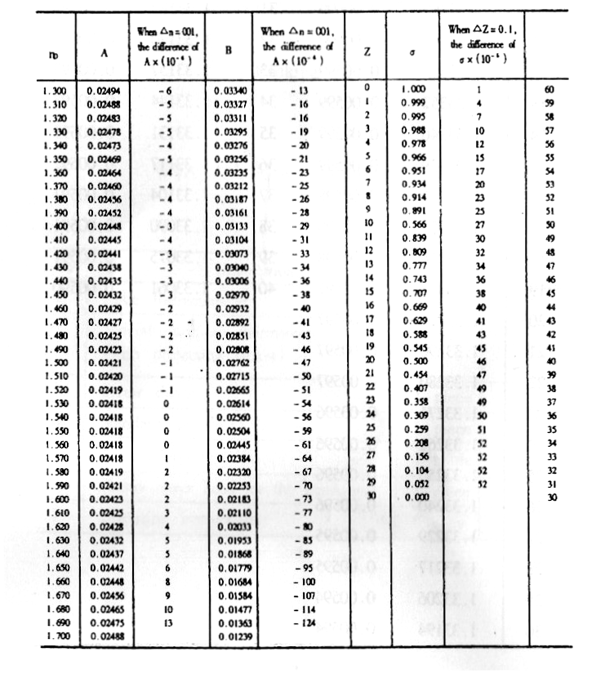

Nota: El ángulo de dispersión del prisma refractor: ф = 62°, ángulo máximo de dispersión del prisma Amici: 2K = 183,62º, índice de refracción del prisma refractor: nD = 1,7547, dispersión promedio del prisma refractor:
η_{F -} η_{C} = 0,02738
Tome como ejemplo la medición de la dispersión promedio de agua destilada:
Cuando la temperatura es de 20 ℃, η_{D} = 1,3330
La lectura del valor de dispersión indicado en el anillo de la escala será:

Girando en una dirección determinada | Giramdo en la dirección opuesta
41,7 | 41,5
41,6 | 41,6
41,6 | 41,6
41,6 | 41,7
41,6 | 41,6
41,7 | 41,6
Valor medio: 41,64 41,60 | Valor medio total Z = 41,62

Con estos valores, tomamos de la tabla de dispersión:
Cuando nD = 1,3330, A = 0,024768 B = 0,032893
Cuando Z = 41,62, σ = -0,5716 (para Z＞30, entonces Z toma valor negativo)
nF - nC = A+ Bσ= 0,024768 - 0,032893×0,5716 = 0,00597

Uso del termómetro digital
- Abra la tapa e inserte la pila, respetando la polaridad indicada
- El termómetro se encenderá automáticamente
- Apretando el botón de encendido/apagado por 4 segundos, podrá forzar su apagado o su encendido
- Cuando la temperatura sea superior a 70 ℃, mostrará H (high) como alarma, cuando sea inferior a -50 ℃, mostrará L (Low) como alarma
- Cuando la batería tiene poca carga, la pantalla parpadeará. Es conveniente cambiarla lo m{as pronto posible para evitar que se sulfate.
- Rango de medición: -50 ℃ a +70 ℃
- Resolución: ＞-20 ℃ (1 ℃), ≤-20 ℃ (0.1 ℃)
- Alimentación: pila tipo botón de 1,5 V

